________Инженер по качеству Беззубов Ан. Г._____

наименование организации - разработчика ТЗ на ИСУК (QMIS)

QUALITY MANAGEMENT INFORMATION SYSTEM (ИНФОРМАЦИОННАЯ СИСТЕМА УПРАВЛЕНИЯ КАЧЕСТВОМ)

наименование вида автоматизированной системы

___ЗАО «Промизоляция»___

_____ОКиК, РМ инженера по качеству______

наименование объекта автоматизации

_______________________TENDENCY (ТЕНДЕНЦИИ)_____________________

сокращённое наименование автоматизированной системы

ТЕХНИЧЕСКОЕ ЗАДАНИЕ

**Wheel package**

(Пакет в формате wheel)

На _______ листах

Действует с января 2021 года

Срок выполнения ТЗ неограничен

**ИСПОЛЬЗУЕМЫЕ В ДОКУМЕНТЕ ТЕРМИНЫ И СОКРАЩЕНИЯ**

**1 Названия подразделений, отделов и служб предприятия**

***ПЛ*** - производственная лаборатория.

***КТО*** – конструкторско-технологический отдел;

***КО*** – коммерческий отдел;

***ОМ*** – отдел маркетинга;

***ОРиК*** – отдел режима и кадров;

***ОКиК*** – отдел контроля и качества;

***ЭМО*** – энерго-механический отдел.

**2 Специализированные термины и сокращения**

***ИСУК (QMIS)*** – информационная система управления качеством;

***ПЭО*** -планово-экономический отдел;

***РМ*** – рабочее место;

***АРМ*** – автоматизированное рабочее место;

***РКМ*** - рулонно-конструкционные материалы;

***СМК*** – система менеджмента качества;

***ИАС*** – информационная автоматизированная система;

***ТЗ*** – техническое задание;

***ТУ*** – технические условия;

***\*.whl*** – wheel формат распространения пакетов в Python среде.

**1 ОБЩИЕ СВЕДЕНИЯ**

1.1 Полное наименование системы и её условное обозначение

Информационная система управления качеством “Тенденции”.

Краткое наименование системы: Тенденции.

1.2 Шифр (номер) договора

Выполнение работ в рамках должностных обязанностей (мероприятия по улучшению качества выпускаемой продукции) и заключённого трудового договора с инженером по качеству.

1.3 Наименование предприятий разработчика и заказчика системы и их реквизиты

**Заказчик:**

**Адрес:** 603058 г. Нижний Новгород, ул. Новикова-Прибоя, 4

**Тел/факс:** (831) 274-69-40

**Е-mail:** [pi@ruiz.ru](mailto:promizolyаciya@ruiz.ru)

**URL:** [www.ruiz.ru](http://www.ruiz.ru/)

**ИНН/КПП** 5260093454/525801001

1.4 Сроки выполнения работ

Дата начала работ —2021 год  
Дата окончания работ — неограничен

1.5 Сведения об источнике и порядке финансирования работ

Работы по разработке и внедрению ИСУК (QMIS) оплачиваются в соответствие с трудовым договором Российской Федерации.

1.6 Порядок оформления и предъявления заказчику результатов работ по созданию системы

Система передаётся на безвозмездной основе в виде разрабатываемого проекта на GitHub.com, в случае заключения нового трудового договора с вновь поступившим сотрудником на должность инженера по качеству/начальника ОКиК.

Порядок предъявления системы, её испытаний и окончательной приёмки определяется в процессе разработки на различных этапах требований к реализации, а также в процессе выполнения работ по созданию годовой и полугодовой отчётности о деятельности предприятия.

1.7 Перечень нормативно-технических документов, методических материалов, использованных при разработке ТЗ

- ГОСТ 34.601-90. Комплекс стандартов на автоматизированные системы. Автоматизированные системы. Стадии создания;

- Интернет источники.

**2 НАЗНАЧЕНИЕ И ЦЕЛИ СОЗДАНИЯ СИСТЕМЫ**

2.1 Цели создания ИСУК (QMIS)

Основными целями создания ИСУК (QMIS) «Тенденции» являются:

- Формирование программного обеспечения для комплексного информационно-аналитического обеспечения процессов;

- Повышение эффективности предоставления информации для анализа и оценки функционирования СМК высшим руководством предприятия, путём сокращения непроизводительных и дублирующих операций, операций выполняемых «вручную», оптимизации информационного взаимодействия участников процессов;

- Повышение качества принятия управленческих решений за счёт оперативности представления, полноты, достоверности и удобства форматов отображения информации;

- Повышение информационной открытости и прозрачности о качестве выпускаемой продукции предприятием.

Для реализации поставленных целей ИСУК (QMIS) должна решать следующие задачи:

- Ввод входных данных из следующих нормативных документов с помощью графического интерфейса пользователя:

- Программа разработки документации СМК на 20__ год;

- План мероприятий по улучшению СМК предприятия на 20__ год;

- Реестр рисков на 20__ год;

- Показатели процессов из аналитических отчётов подразделений в формате *.csv;

- Показатели качества выпускаемой продукции:

- Адгезия – adhaesio.xlsx;

- Результаты входного контроля продукции – control.xlsm;

- Контроль готовой продукции по остальным показателям качества на факт соответствия или не соответствия требованиям ТУ.

- Редактирование входных данных;

- Формирование файлов, графиков и аналитического отчёта для редактирования перед выводом на печать;

- Интеграция с web – интерфейсом для получения входных данных.

2.2 Назначение системы

ИСУК (QMIS) “Тенденции” предназначена для комплексного информационно-аналитического обеспечения процессов СМК предприятия, в части исполнения следующих процессов:

- Процесс У (5) Управление СМК;

- Процесс О (6.1.7) Управление финансовыми ресурсами;

- Процесс О (6.2) Управление человеческими ресурсами;

- Процесс Б (7.2) Связь с потребителем;

- Процесс Б (7.3) Проектирование и разработка;

- Процесс Б (7.4) Закупки;

- Процесс Б (7.5) Производство продукции;

- Процесс Б (7.7) Сбыт;

- Процесс О (8.2) Мониторинг и измерение продукции.

**3 характеристика объекта автоматизации**

3.1 Краткие сведения

Объектом автоматизации является анализ и оценка данных и информации, полученных в ходе выполнения Процесса О (8.2) «Мониторинг и измерение продукции». Входные данные Процесса О (8.2) «Мониторинг и измерение продукции»

— это результаты выполнения процессов, указанных выше, кроме Процесса У (5) Управление СМК, результатом выполнения данного процесса являются мероприятия по улучшению СМК предприятия.

Результаты выполнения процессов включают в себя показатели, установленные в регламентах самих процессов или показатели в регламенте Р СМК (5.6)001 «Анализ системы менеджмента качества», а также установленные цели и мероприятия владельцами процессов на следующий отчётный год.

Данные процессы осуществляются следующими специалистами:

- Владельцами процессов (высшим руководством предприятия):

- Служба технического директора;

- Служба директора по производству;

- Служба финансового директора;

- Служба коммерческого директора;

- Служба директора по развитию.

- Руководителями структурных подразделений:

- Цех РКМ;

- КТО;

- КО;

- ЭМО;

- ПЭО;

- ОМ;

- ОРиК.

- Сбор и анализ информации осуществляются сотрудниками ОКиК.

3.2 Сведения о характеристиках среды

Программное обеспечение: Бухгалтерия 3.0 (1С: Предприятие).

Техническое обеспечение: ПК на различных Windows системах, объединённых в локальную сеть.

Нормативно-правовое обеспечение: Федеральные, областные нормативные правовые акты и регламентирующие документы предприятия.

**4 ТРЕБОВАНИЯ К СИСТЕМЕ**

4.1 Структура информационной системы

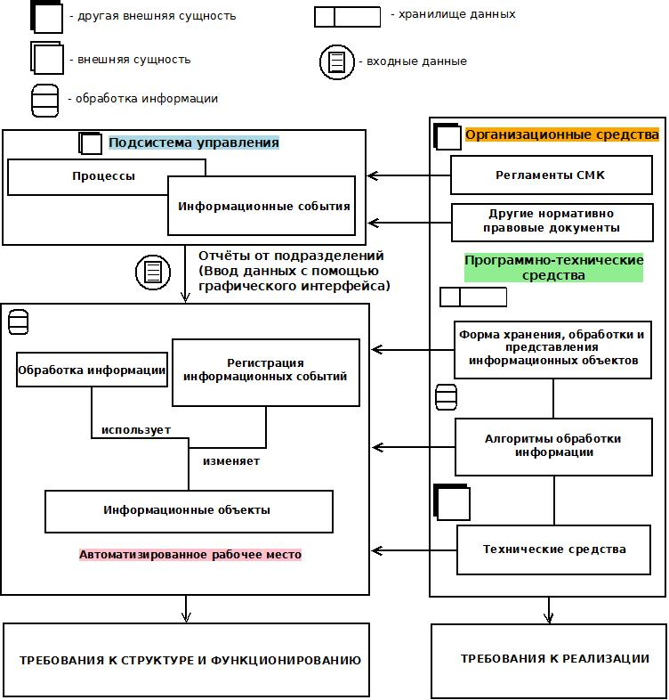

Рис.1 – Информационная структура

Элементами системы являются:

**1. Подсистема управления**

Подсистема управления – внешняя сущность, включающая в себя множество видов работ, выполняемых в рамках определенных в пункте 2.2 процессов.

Основными элементами подсистемы управления являются процессы.

Процесс— формальное описание последовательности работ, выполняемых на предприятии, направленных на получение определенного результата или решение отдельной задачи.

**2. Автоматизированное рабочее место**

Автоматизированное рабочее место (АРМ) — программно-технический комплекс, предназначенный для автоматизации деятельности определенного вида. Определяет совокупность операций, выполняемых для решения задач в рамках отдельной функциональной области предприятия, прав доступа и интерфейс пользователя.

**3. Программно-технические средства**

Совокупность программ на носителях данных и комплекса технических решений, предназначенных для функционирования системы.

**4. Организационные средства**

Совокупность документов, устанавливающих организационную структуру, права и обязанности сотрудников предприятия в условиях функционирования системы, связанные с обеспечением выполнения процессов в подсистемах управления.

4.2. Требования к структуре и функционированию системы

В состав ИСУК «Тенденции» должны входить следующие подсистемы:

- Подсистема ввода информации;

- Подсистема хранения данных;

- Подсистема корректировки данных;

- Подсистема внутренней реализации («ядра»);

- Подсистема обработки и анализа данных;

- Подсистема формирования отчётности;

- Подсистема внешней реализации («графический интерфейс»);

- Подсистема интеграции;

- Справочная подсистема.

Подсистема ввода данных предназначена для перевода информации, полученной из аналитических отчётов подразделений в определенную подсистемой хранения данных форму и формат.

Подсистема хранения данных предназначена для хранения данных системы, данных аналитических отчётов и данных испытаний производственной лабораторией (подсистема ввода данных), документов системы (Регламенты СМК и нормативная документация), а также документов сформированных по предыдущим результатам выполнения системы (программа разработки документации и мероприятия по улучшению).

Подсистема корректировки данных предназначена для редактирования файлов базы данных.

Подсистема внутренней реализации («ядра») предназначена для формирования импортируемых пакетов, модулей, классов, функций для выполнения математических расчётов, построения графиков, редактирования отчётности, т.е. для подсистем обработки и анализа данных, формирования отчётности и подсистем внешней реализации.

Подсистема обработки и анализа данных предназначена для выполнения алгоритмов обработки информации.

Подсистема формирования отчётности предназначена для создания и формирования отчётов в виде удобном для вывода на печатающие устройства на основе данных подсистемы хранения.

Подсистема внешней реализации необходима для реализации графического интерфейса пользователя.

Подсистема интеграции предназначена для определения и установки зависимостей необходимых для работы подсистемы «ядра» и «графического интерфейса».

Справочная подсистема необходима для получения справочной информации о работе ИСУК «Тенденции».

Входящие в состав ИАС подсистемы в процессе функционирования должны обмениваться информацией на основе открытых форматов данных, используя для этого входящие в их состав модули информационного взаимодействия. Форматы данных будут определены на втором этапе формирования требований к реализации. ИСУК «Тенденции» всегда должна оставаться OpenSource проектом при разработке, так и после релиза программного обеспечения.

4.2.1 Структура каталогов проекта

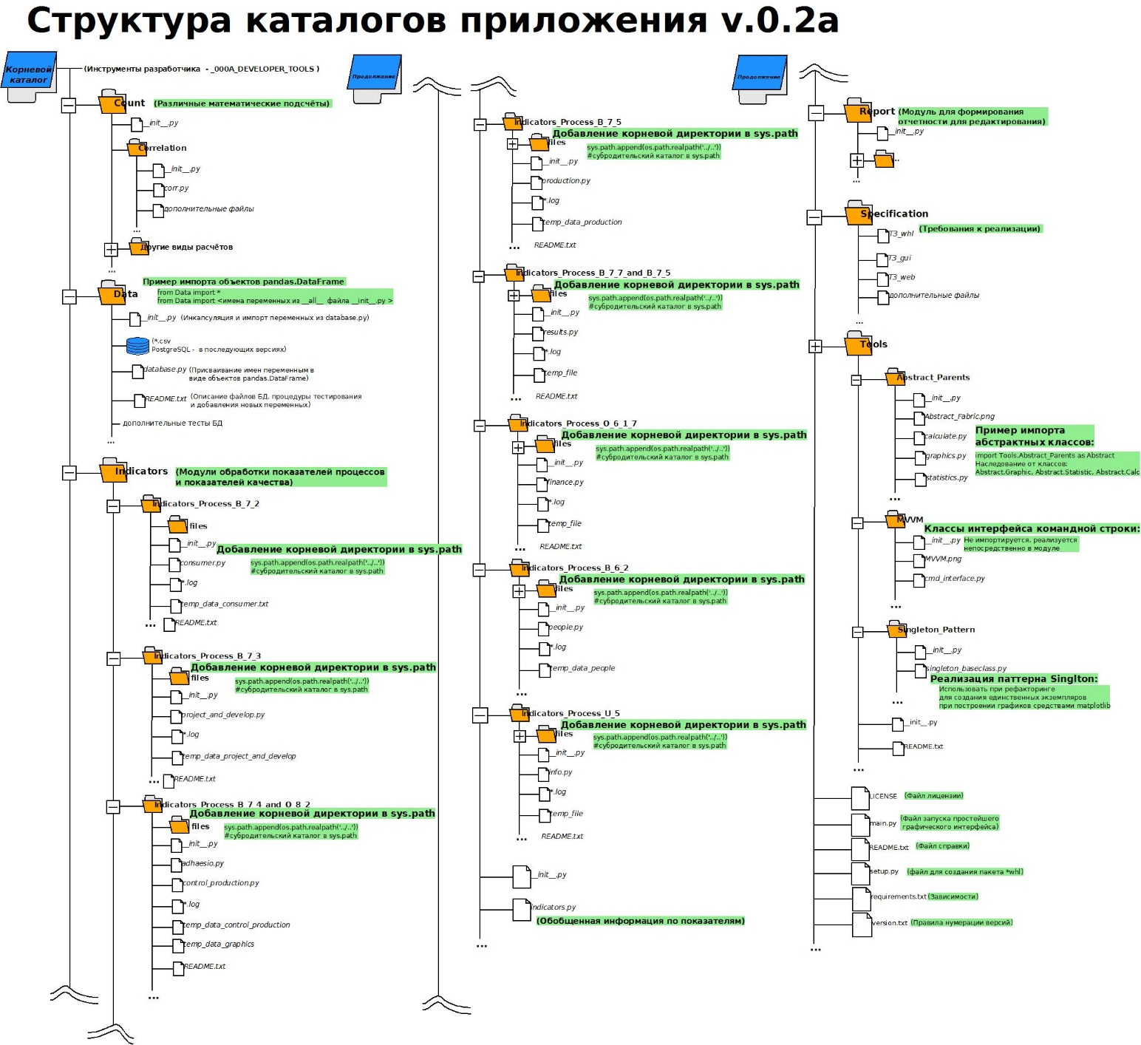

Рис.2 – Структура директорий и файлов проекта

4.2.2 Структура проекта на GitHub

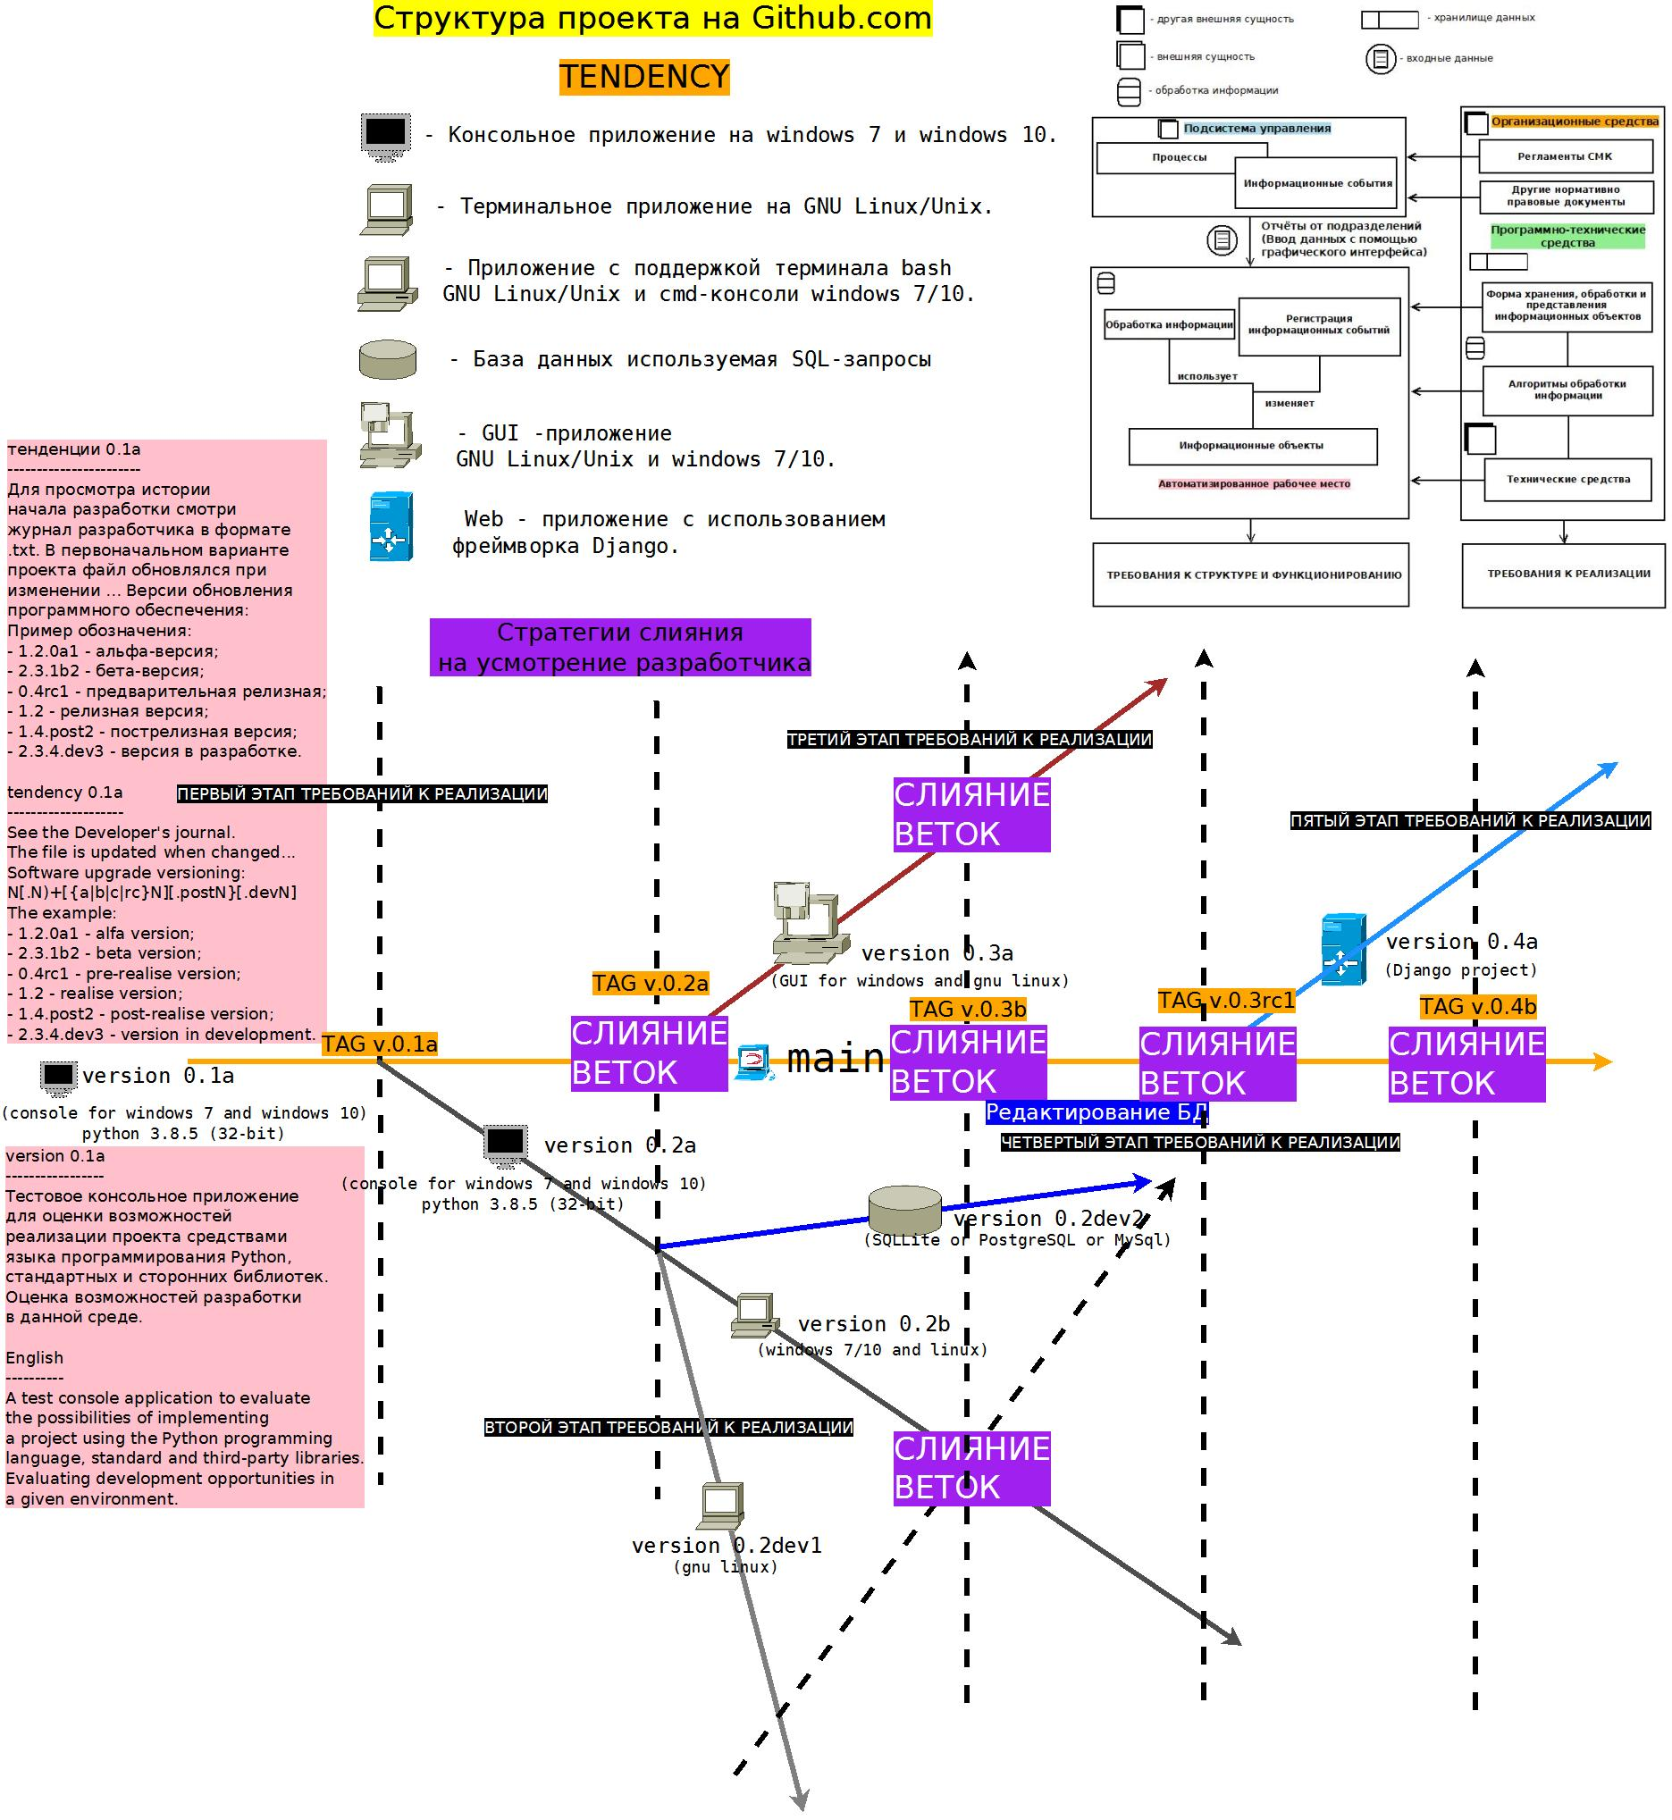

Рис. 3 – git-структура проекта

4.2.1. Границы автоматизации

|  |  |  |  |
| --- | --- | --- | --- |
| **Подразделение** | **Процесс** | **Процедура** | **Объект автоматизации** |
| ОКиК | Процесс У(5) «Управление СМК» | Анализ и оценка функционирования СМК на предприятии | РМ инженера по качеству |

Таблица 1 – границы автоматизации

4.2.2. Требования к составу и свойствам выделяемых объектов автоматизации

В этом разделе приводится описание выделенных объектов автоматизации и их свойств и характеристик.  
Описание делается для каждого выделенного объекта автоматизации, описания объектов разделяются заголовками.  
В описании могут присутствовать таблицы, в которых указываются характеристики объектов автоматизации, их описание и специфика.

|  |  |  |
| --- | --- | --- |
| Характеристика | Описание | Специфика |
|  |  |  |

*Таблица ХХХ*

**4.2.3. Требования к правилам обработки операций с объектами автоматизации**

В этом разделе приводится описание правил обработки операций с объектами автоматизации, правила изменений свойств и характеристик объектов автоматизации в ходе совершения производственно-хозяйственных операций с участием этих объектов.  
Описание делается для каждого выделенного объекта, описания объектов автоматизации разделяются заголовками.  
Правила обработки имеют вид нумерованного списка.

**4.2.4. Требования к способам и составу получаемой из автоматизированной системы информации**

В этом разделе приводятся требования к составу получаемой из системы информации, ее детальности, форме и способам предоставления.  
Описание делается в разрезе объектов автоматизации и разделяется заголовками с названиями.

|  |  |  |
| --- | --- | --- |
| Название получаемой информации | Описание | Детальность |
|  |  |  |

*Таблица ХХХ*

Для каждого вида получаемой информации может быть приведена форма представления.

**4.2.5. Требования к способам и специфика регистрации, хранения, обработки и получения информация их системы пользователями**

В этом разделе приводятся требования к способам и специфика регистрации информационных событий, хранении и обработки информации, предоставления отчетных форм пользователям системы.  
Описание делается в разрезе процедур и разделяется заголовками с указанием названия процедуры.  
Требования представляются в виде нумерованного списка.

**4.2.6. Требования к деятельности сотрудников и подразделений предприятия**

В этом разделе приводятся требования к деятельности сотрудников и подразделений предприятия, не связанной с регистрацией, хранением, обработкой информации и получении отчетных форм в системе.  
К таким требованиям может относиться регламент совершения операций, сопутствующих, но напрямую не связанных с работой с информационной системой (например, подготовка документов вручную).  
Также к требованиям к деятельности сотрудников относится распределение функциональности информационной системы и прав доступа по автоматизированным рабочим местам (АРМ).  
Описание делается в разрезе процедур и разделяется заголовками с указанием названия процедуры.

|  |  |  |  |  |
| --- | --- | --- | --- | --- |
| Название АРМа | Количество | Процедура | Пользователь | Функциональность и права доступа |
|  |  |  |  |  |

*Таблица ХХХ*

4.3. Требования к реализации системы

**4.3.1. Требования к взаимодействию с другими информационными системами**

В разделе приводятся требования по взаимодействию информационной системы с другими информационными системами и способов обмена данными между ними.

**4.3.2. Требования к защите информации**

В разделе приводятся требования по защите находящихся в информационной системе данных от несанкционированного доступа.

**4.3.3. Требования к сохранности информации при авариях**

В разделе приводятся требования по обеспечению сохранности данных в информационной системе в случае аварии.

**4.3.4. Требования к эксплуатации, техническому обслуживанию, ремонту и хранению компонентов системы**

В разделе приводятся требования по эксплуатации, техническому обслуживанию, ремонту и хранению компонентов системы представителями Заказчика.

**4.3.5. Требования к техническому обеспечению информационной системы**

В разделе приводятся требования к составу, количеству и конфигурации технического обеспечения, необходимого для функционирования информационной системы в полном объеме и с оптимальной производительностью

**4.3.6. Требования к численности и квалификации персонала системы и режиму его работы**

В разделе приводятся требования к численности и квалификации пользователей системы и режиму его работы (возможно в разрезе АРМов)

**5. СОСТАВ И СОДЕРЖАНИЕ РАБОТ ПО СОЗДАНИЮ СИСТЕМЫ**

|  |  |  |  |  |
| --- | --- | --- | --- | --- |
| Этап работ | Исполнитель | Ответственный | Дата начала | Дата окончания |
|  |  |  |  |  |

*Таблица ХХХ*

**6. ПОРЯДОК КОНТРОЛЯ И ПРИЕМКИ СИСТЕМЫ**

6.1. Виды испытаний

В соответствии с составом и содержанием работ по разработке информационной системы должны быть предусмотрены следующие виды испытаний:

* Внутренние испытания при сдаче информационной системы в опытную эксплуатацию силами Исполнителя;
* Испытания информационной системы в ходе опытной эксплуатации силами Заказчика.

6.2. Общие требования к приёмке работ по стадиям

Внутреннее испытание, внедрение в опытную и промышленную эксплуатацию информационной системы реализуется помодульно, каждый модуль представляет собой законченную систему автоматизации конкретной подсистемы управления предприятия.

По завершении внутреннего испытания каждого модуля составляется «Акт передачи системы в опытную эксплуатацию», который визируется Менеджером проекта. К акту прикладываются инструкции пользователя «Методика опытной эксплуатации», содержащая план внедрения в опытную эксплуатацию с указанием сроков и исполнителей конкретных этапов, а также список контрольных показателей для оценки работоспособности модуля.

По результатам опытной эксплуатации оформляется «Протокол испытаний» с указанием всех недочетов, выявленных во время опытной эксплуатации модуля, который подписывается участниками Рабочей Группы с одной стороны и Менеджером проекта с другой. После доработки модуля Исполнителем составляется «Протокол доработки системы», который визируется Менеджером проекта и участниками Рабочей Группы.

При передачи системы в промышленную эксплуатацию оформляется «Акт передачи системы в промышленную эксплуатации», который визируется Менеджером проекта и участниками Рабочей Группы.

После внедрения модуля в промышленную эксплуатацию, разработки и передачи Заказчику Технической документации по работе с модулем оформляется «Акт сдачи-приемки системы», который визируется должностными лицами сторон, подписавшими Договор на разработку системы или лицами ими уполномоченными.

**7. ТРЕБОВАНИЯ К СОСТАВУ И СОДЕРЖАНИЮ РАБОТ ПО ПОДГОТОВКЕ ОБЪЕКТОВ АВТОМАТИЗАЦИИ И ПОДРАЗДЕЛЕНИЙ ПРЕДПРИЯТИЯ К ВВОДУ СИСТЕМЫ В ДЕЙСТВИЕ**

|  |  |  |  |  |
| --- | --- | --- | --- | --- |
| Наименование мероприятия | Исполнитель | Ответственный | Начало этапа | Конец этапа |
|  |  |  |  |  |

**8. ТРЕБОВАНИЯ К ДОКУМЕНТИРОВАНИЮ**

В этом разделе приводится список документов, которые должны быть оформлены в ходе разработки и внедрения информационной системы (акты, протоколы, инструкции, описания, регламенты).

**9. ИСТОЧНИКИ РАЗРАБОТКИ**

1. Договор № от _______ г.

Далее приводится список документов, на основании которых было разработано техническое задание.

**Составили**

Подпись

|  |  |  |  |
| --- | --- | --- | --- |
| Наименование организации | Должность исполнителя | ФИО | Дата |
|  |  |  |  |  |

**Согласовано**

|  |  |  |  |  |
| --- | --- | --- | --- | --- |
| Наименование организации | Должность исполнителя | ФИО | Подпись | Дата |